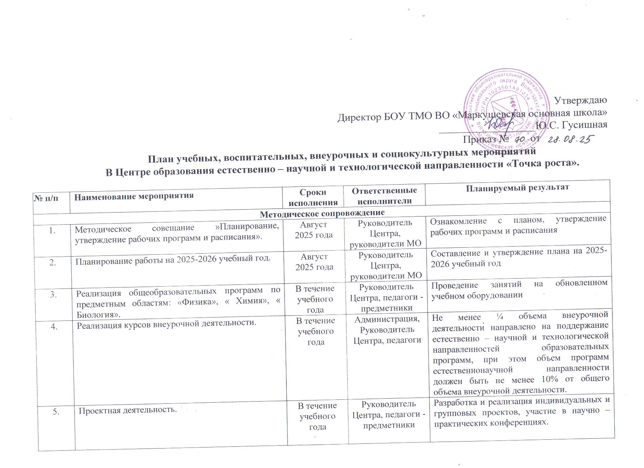

6. | Участие в конкурсах и конференциях различного уровня. | В течение учебного года | Руководитель Центра, педагоги -предметники | Организация сотрудничества совместной, проектной и исследовательской деятельности школьников.
7. | Круглый стол «Анализ работы на 2025-2026 учебный год. Планирование работы на 2026 -2027 учебный год». | Май  2026 года | Руководитель Центра, педагоги -предметники | Составление учебного плана на новый учебный год
8. | Отчет – презентация о работе Центра в составе Публичного отчета образовательной организации. | До 15.06. 2026 года | Руководитель Центра, педагоги -предметники | Подведение итогов работы Центра за год.
Внеурочная деятельность
9. | Презентация Центра для обучающихся и родителей:» «Точка роста» - это наше будущее»». Набор обучающихся по программам внеурочной деятельности, ДОП Центра «Точка роста». | Сентябрь 2025 года | Руководитель Центра, зам. директора, классные руководители | Знакомство с Центром «Точка роста». Привлечение внимания детей и родителей к работе Центра.
10. | Круглый стол «Формула успеха». | Январь  2026 года | Руководитель Центра, педагоги -предметники | Обмен опытом объединений «Точки роста».
11. | День науки в «Точке роста». | Март  2026 года | Руководитель Центра, зам. директора, педагоги - предметники | Профориентационное мероприятие
12. | Научно – практическая конференция «Ярмарка проектов». | Март  2026 года | Руководитель Центра, педагоги -предметники | Фестиваль проектов
13. | Урок цифры. | В течение года | Руководитель Центра, учителя физики, химии, биологии, информатики | Мотивация обучающихся к формированию цифровой безопасности
14. | Всероссийский урок Победы( о вкладе ученых и инженеров в дело Победы). | Май  2026 года | педагоги -предметники | Единый Всероссийский урок
Учебно – воспитательные мероприятия
15. | Участие обучающихся в ШЭ ВсОШ на платформе Сириус по предметам физика, биология, химия. | Сентябрь – октябрь  2025 года | Руководитель Центра, заместитель директора по учебной работе | Выявление способных, талантливых обучающихся по отдельным предметам, с целью участия в МЭ ВсОШ и индивидуальной работы с одаренными обучающимися
16. | Участие обучающихся в ШЭ ВсОШ на платформе Сириус по предметам физика, биология, химия. | Сентябрь – октябрь 2025 года | Руководитель Центра, заместитель директора по учебной работе | Выявление способных, талантливых обучающихся по отдельным предметам, с целью участия в МЭ ВсОШ и индивидуальной работы с одаренными обучающимися
17. | Неделя физики, химии. | Декабрь 2025 года | Руководитель Центра, учителя физики и химии | Мотивация обучающихся к изучению предметов естественнонаучной направленности
18. | Проведение школьного этапа олимпиад. | Октябрь – Ноябрь  2025 года | Руководитель Центра, заместитель директора по учебной работе | Выявление способных, талантливых обучающихся по отдельным предметам, с целью участия в муниципальном этапе.
19. | Мастер – класс учителей физики, химии, биологии пот использованию цифровых лабораторий на уроках и внеурочной деятельности в рамках методической недели. | Февраль 2026 года | Руководитель Центра, учитель информатики
20. | Муниципальный фестиваль технического творчества «Юный техник». | Январь  2026 года | Руководитель Центра, учитель информатики | Популяризации технического творчества и инновационной деятельности среди обучающихся
21. | Муниципальный конкурс детских работ »Мой безопасный интернет» | Январь  2026 года | Руководитель Центра, учитель информатики | Стимулирование обучающихся у освоению проблемы безопасного и этичного использования сети Интернет; увеличить возможности знакомства подростков с опасностями, которые могут подстерегатьть их в сети Интернет, а также с позитивным контентом в Интернете
22. | Неделя естественно – научных предметов, посвященная Дню российской науки (08.02.2024 г. – Указ об основании Академии наук в России). | Февраль 2026 года | Руководитель Центра, учителя физики, химии, биологии, математики | Проведение мероприятий в рамках недели
23. | Семинар – практикум »Научный метод познания на уроках биологии и химии как качественно новый инструмент организации деятельности учеников на уроках». | Март  2026 года | Руководитель Центра, педагоги -предметники | Применение цифрового микроскопа
24. | Мастер – класс »Организация проектной и исследовательской деятельности обучающихся с использованием цифровой лаборатории» | Апрель  2026 года | Руководитель Центра, педагоги -предметники | Применение цифровой лаборатоории
25. | Мастер – класс »Применение современного лабораторного оборудования в проектной деятельности школьника». | Апрель  2026 года | Руководитель Центра, педагоги -предметники | Применение лабораторного оборудования
26. | Диктант здоровья. | 5-15 апреля  2026 года | Руководитель Центра, учителя физики, химии, биологии | Укрепление своего здоровья, содействию профессиональной ориентации обучающихся
27. | Гагаринский урок «Космос – это мы». | Апрель  2026 года | Руководитель Центра, учителя физики, информатики | Патриотическое воспитание подрастающего поколения на примерах подвигов Советских и Российских летчиков – космонавтов. Популяризация достижений сттраны в пилотируемой космонавтике и расширение международного сотрудничества в области космонавтики
28. | Всероссийский конкурс « АгроНПИ- 2026». | Апрель  2026 года | Руководитель Центра, учителя физики, химии, биологии, математики | Вовлечение обучающихся 5-11 классов цифровые технологии и популяризации АПК.
29. | Научно – практическая конференция по защите индивидуальных исследовательских проектов 9 класса. | Апрель  2026 года | Руководитель Центра, педагоги -предметники | Развитие интеллектуальных способностей познавать изменяющийся мир и решать практические проблемы жизнедеятельности.
30. | Всероссийский химический диктант. | Май  2026 года | Руководитель Центра, учитель, химии | Повысить интерес к научным знаниям, к возрастающем значении химии в современном мире, привлечь к изучению естественных наук.,
Социокультурные мероприятия

31. | Родительские собрания. | Октябрь 2026 года | Руководитель Центра, зам. директора, педагоги – предметники, классные руководители | Знакомство с Центром » Точки роста»
32. | Профессиональные встречи на базе Центра «Точка роста». | Ноябрь  2026 года | Руководитель Центра, зам. директора по ВР | Профессиональная ориентация обучающихся. Привлечение внимания к профессиям и специальностям естественно – научной и технологической направленности.
33. | Участие в системе открытых онлайн – уроков «Проектория». | В течение года | Руководитель Центра, зам. директора , педагоги - предметники | Профессиональное самоопределение выпускников.
34. | Участие в системе открытых онлайн – уроков по финансовой грамотности. | В течение года | Руководитель Центра, зам. директора , педагоги - предметники | Развитие способности человека управлять своими доходами и расходами, принимать правильные решения по распределению денежных средств и грамотно их приумножать.

